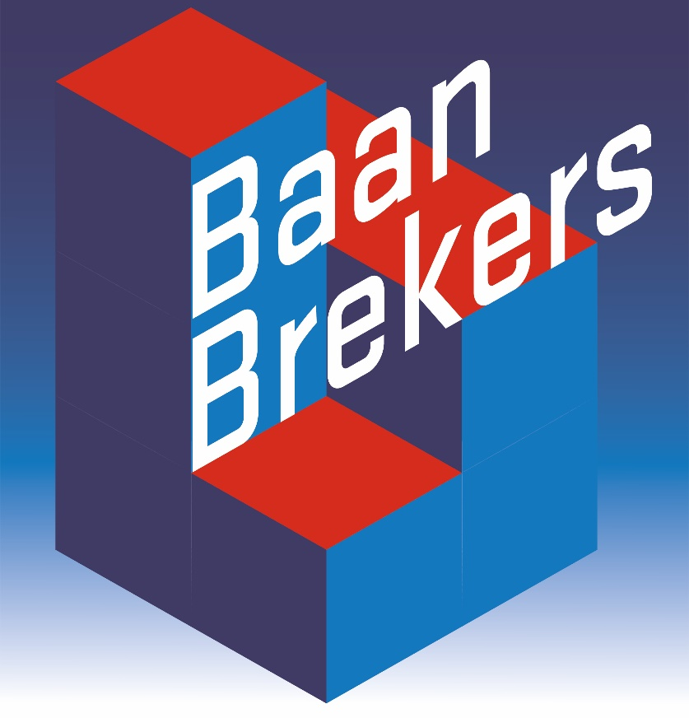
TOELICHTING
Vlaanderen is een logistieke topregio. Om die positie te behouden, moeten we het beter doen op het vlak van mobiliteit. De aanhoudende toename van het goederenvervoer via de weg in combinatie met grote infrastructuurwerken het volgende decennium, maken duidelijk dat er dringend verandering nodig is. En daar zijn pioniers voor nodig: bedrijven die met hun letterlijk baanbrekende initiatieven en hands-on mentaliteit het pad effenen voor efficiëntere en duurzamere logistiek.
Tijdens ‘Baanbrekers 2023’ zet het Multimodaal adviespunt van VIL twee Vlaamse bedrijven of organisaties in de kijker die kleine of grote stappen gezet hebben naar multimodale transportoplossingen.

- een baanbrekend multimodaal project in de categorie verlader ;
- een baanbrekend multimodaal project in de categorie logistieke dienstverlener.

Praktisch
Wanneer: 28 november 2023
Waar: Technopolis, Technologielaan, 2800 Mechelen.
Deadline indienen kandidatuur: Vrijdag 30 juni 2023 via multimodaal.vlaanderen@vil.be
Procedure: een onafhankelijke jury evalueert de ingediende kandidaturen en nomineert in elke categorie twee bedrijven. De vier genomineerden stellen tijdens het event “Baanbrekers 2023” hun project voor tijdens een pitch van 10 min. Het publiek kiest via live stemming de winnaar per categorie.
Identiteit kandidaat
Naam bedrijf: ...................................................................................................................
Rechtsvorm: ...................................................................................................................
Adres: ...................................................................................................................
...................................................................................................................
Contact: ...................................................................................................................
Functie: ...................................................................................................................
Mail: ...................................................................................................................
Tel: ...................................................................................................................

AWARD KEUZE
Hogervermeld bedrijf stelt zich kandidaat voor volgende award (slechts één keuze mogelijk):

0 Multimodaal project in de categorie verlader
0 Multimodaal project in de categorie logistieke dienstverlener

kandidaat stelling

- Projectomschrijving (max. 200 woorden)
Omschrijf het project of de verwezenlijking waarmee uw bedrijf zich kandidaat stelt voor een multimodale award.

- Motiveer waarom dit project een multimodale award verdient (max. 500 woorden)
- Wat waren de beweegredenen om dit project te starten?
- Welke hindernissen zijn overwonnen?
- Wat waren de doelstellingen?
- Zijn er opschaalmogelijkheden?
- ...

- Welke positieve bijdrage(n) levert uw onderneming dankzij deze case? (max. 200 woorden)
Denk hierbij aan impact op onderscheidende elementen als duurzaamheid, mobiliteit, verkeersveiligheid.

- Bijkomende informatie (optioneel) (max. 200 woorden)
Welke bijkomende informatie of andere nog niet vermelde argumenten zetten uw kandidatuur voor de geselecteerde award extra kracht bij?

selectieprocedure
Uw kandidatuur zal beoordeeld worden door een jury op basis van onderstaande criteria.

1. Duidelijke omschrijving van het gerealiseerde project waarmee u zich kandidaat stelt (30 punten)
2. Impact en resultaat van uw project (40 punten)
3. Opschaalmogelijkheden van uw project (20 punten)
4. Persoonlijke appreciatie “coup de coeur” (10 punten)

